VILNIAUS R. MARIJAMPOLIO VAIKŲ LOPŠELIS – DARŽELIS
MENINIO UGDYMO PROJEKTAS

„SKAMBĖK, VARPELI, ŽADINK ŽEMELĘ“

Vilniaus r. Marijampolio vaikų lopšelis – darželis inicijuoja Vilniaus rajono ir Vilniaus miesto ikimokyklinio ugdymo įstaigų ugdytinių meninį projektą „Skambėk, varpeli, žadink Žemelę“ 2019 m. vasario – kovo mėn. Vilniaus rajono ir Vilniaus miesto ikimokyklinėse įstaigose.
Detali informacija pateikta projekto nuostatuose.

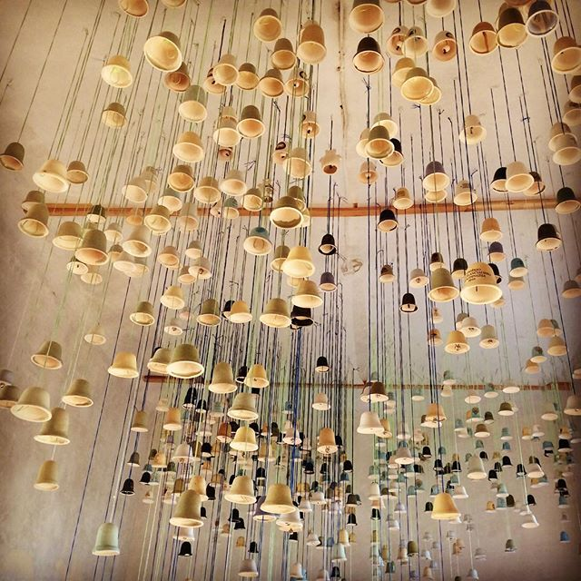

Kviečiame aktyviai dalyvauti!

VILNIAUS R. MARIJAMPOLIO VAIKŲ LOPŠELIS – DARŽELIS
MENINIO UGDYMO PROJEKTO
„SKAMBĖK, VARPELI, ŽADINK ŽEMELĘ“
NUOSTATAI

I. BENDROSIOS NUOSTATOS
1.Vilniaus rajono ir Vilniaus miesto ikimokyklinio ugdymo įstaigų meninio ugdymo projektas „Skambėk, varpeli, žadink Žemelę“ (toliau – projektas) nuostatai nustato projekto iniciatorius, vykdytojus, laiką ir vietą, tikslus ir uždavinius, dalyvius, reikalavimus. Projekto nuostatai bus skelbiami Vilniaus r. Marijampolio vaikų lopšelio – darželio tinklapyje.
2. Projektas organizuojamas Vilniaus r. Marijampolio vaikų lopšelyje – darželyje, skirtas Vilniaus rajono bei miesto ikimokyklinėms įstaigoms. Projektas skirtas plėtoti vaikų meninius, kalbinius ir muzikinius gebėjimus, ekologines idėjas, skatinti domėjimąsi aplinka.

II. PROJEKTO TIKSLAS

3. Projekto tikslas – išgyventi kūrybos džiaugsmą emocinį ir estetinį patyrimą, tobulinti savo kalbinius ir muzikinius gebėjimus.

III. PROJEKTO UŽDAVINIAI

4. Plėtoti aplinkosaugines idėjas per kūrybinę veiklą su gamtinėmis medžiagomis, antrinėmis žaliavomis;
5. Veiklos metu tobulinti vaikų kalbinius bei muzikinius gebėjimus.
6. Lavinti vaikų ir suaugusiųjų vaizduotę.

IV. PROJEKTO DALYVIAI, DALYVAVIMO SĄLYGOS

Projekte kviečiamos dalyvauti Vilniaus rajono ir Vilniaus miesto ikimokyklinės įstaigos.

Dalyviai: Ugdytiniai ir ugdytojai. Ikimokyklinio ir priešmokyklinio ugdymo mokytojai, meninio ugdymo mokytojai.
Užduotys:
- Pagaminti iš gamtinių medžiagų arba antrinių žaliavų skambančius varpelius ne mažesnius kaip 10 cm su kilpele užkabinimui. Sukurti su varpeliais muzikinę improvizaciją (pvz. šokis su varpeliais, grojimas, pritarimas dainai, varpelių teatras ar kt.), skirta Žemės dienai paminėti, nufilmuoti 2-5 min.(ne daugiau 2 GB) ir atsiųsti į el. paštą: meninis.ugdymas1@gmail.com per nuorodą www.wetransfer.com (nemokamas siuntimas per šią programėlę iki 2 GB.) Paaiškinimas Priedas Nr.2

- Varpelius-dirbinius (kiekis neribojamas, varpeliai nebus gražinami atgal į darželius)
Prie dirbinių pridėti užrašą su lopšelio – darželio pavadinimu ir autoriais.
Atsiųsti paštu arba pristatyti į įstaiga patiems galima adresu:
Vilniaus r. Marijampolio vaikų lopšelis – darželis
Liepų g. 17, Marijampolio k. Vilniaus r.
LT- 13210

IV. PROJEKTO ORGANIZATORIUS

7. Projekto organizatorius – Vilniaus r. Marijampolio vaikų lopšelis – darželis.

V. PROJEKTO ORGANIZAVIMO TVARKA

8. Projekto dalyviai registruojami iki 2019 kovo 5 d. elektroniniu paštu meninis.ugdymas1@gmail.com (siunčiama užpildyta dalyvio paraiška Priedas Nr.1)
9. Projekto video prašome atsiųsti elektroniniu paštu meninis.ugdymas1@gmail.com per nuorodą www.wetransfer.com (nemokamas siuntimas per šią programėlę iki 2 GB.) iki kovo 15 dienos.
10. Varpelius prašome pristatyti iki kovo 15 dienos.
11. Varpelių paroda bus organizuojama Vilniaus r. Marijampolio vaikų lopšelyje – darželyje, Liepų g.17.
12. Dalyvių atsiųsti varpeliai bus fotografuojami ir nuotraukos talpinamos Vilniaus r. Marijampolio vaikų lopšelio – darželio internetiniame tinklapyje: www.darzelis.marijampolis.vilniausr.lm.lt/„Skambėk varpeli, žadink Žemelę“.
13. Iš atsiųstų video bus sukurtas filmas Žemės dienai paminėti, kuris bus talpinamas Vilniaus r. Marijampolio vaikų lopšelio – darželio internetiniame tinklapyje: www.darzelis.marijampolis.vilniausr.lm.lt/„Skambėk varpeli, žadink Žemelę“. Projekto dalyviai atsiųsdami video sutinka su jų talpinimu internetinėje erdvėje: www.darzelis.marijampolis.vilniausr.lm.lt/„Skambėk varpeli, žadink Žemelę“.

VII. PROJEKTO BAIGIAMOSIOS NUOSTATOS

14. Projekte dalyvavusioms įstaigoms ir mokytojams bus išsiųstos padėkos elektroniniu paštu.
15. Papildomos informacijos teirautis: meninio ugdymo pedagogė, dirbanti pagal ikimokyklinę ir priešmokyklinę programas – Diana Symanovič (tel. 867192769) meninis.ugdymas1@gmail.com ir mokytoja, dirbanti pagal ikimokyklinio ugdymo programą – Galina Zinkevič (tel.867044768) violeta.zinkevic@gmail.com

Priedas Nr.1

VILNIAUS R. MARIJAMPOLIO VAIKŲ LOPŠELIS- DARŽELIS
PROJEKTO
„SKAMBĖK, VARPELI, ŽADINK ŽEMELĘ“

DALYVIO PARAIŠKA

Ugdymo įstaigos pavadinimas | Grupės pavadinimas,  ugdytinių amžius | Mokytojo vardas, pavardė | Telefono numeris, el.paštas

Priedas Nr.2
Video siuntimas
per nuorodą www.wetransfer.com (nemokamas siuntimas per šią programėlę iki 2 GB.)

